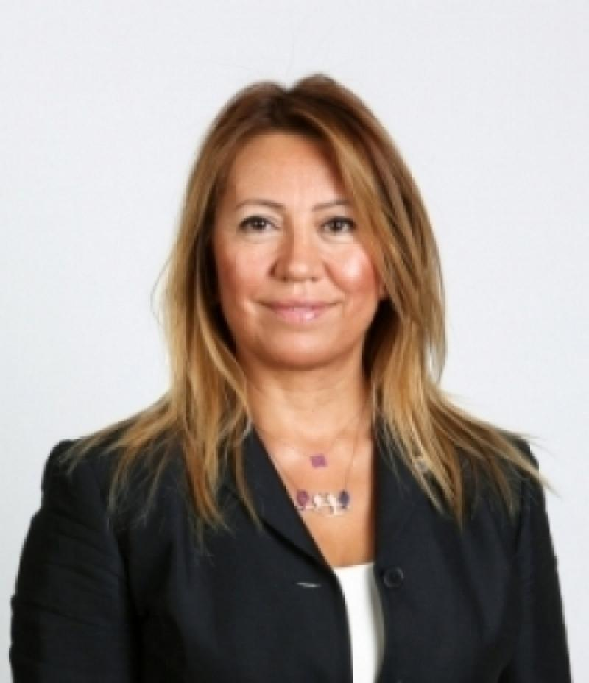 | PROF. DR. SABAH BALTA ULAY  KİMDİR?  Yaşar Üniversitesi, İzmir, Türkiye  sabah.balta@yasar.edu.tr | 0530 773 08 86

Nevşehir doğumlu olan Sabah Balta Ulay, iş dünyasının içinde yetişmiş bir akademisyendir. Lisans eğitimini tamamlar tamamlamaz Kapadokya'nın önde gelen otellerinde yönetici pozisyonlarında çalışmış; bu erken dönem sektör deneyimi, akademik kariyerinin temel taşlarından birini oluşturmuştur.

Anadolu Üniversitesi'nde öğretim görevlisi olarak başlayan akademik yolculuğunda yüksek lisans ve doktorasını aynı üniversitede tamamlamıştır. Doktora sürecinde üniversitenin uygulama otelinde yöneticilik yaparak teori ile pratiği aynı anda yaşamış; ekip yönetimi, çalışan motivasyonu, halkla ilişkiler ve otel operasyonları konularında derin bir birikim edinmiştir.

Kariyerinin ilerleyen döneminde Ege Üniversitesi'nde öğretim üyeliği görevinin ardından Yaşar Üniversitesi'ne geçmiş ve buradaki uzun soluklu görevinde hem akademik hem de kurumsal liderlik alanında iz bırakmıştır. On dört yılı aşkın süre Yaşar Üniversitesi Sürekli Eğitim Merkezi (YÜSEM) Müdürlüğü'nü üstlenerek onlarca ulusal ve uluslararası kuruluşla eğitim iş birlikleri kurmuş; binlerce yetişkin katılımcıya yönetim, liderlik, motivasyon ve örgütsel gelişme gibi alanlarda eğitimler vermiştir.

Yönetim ve Strateji alanında doçentlik, ardından profesörlük unvanını alan Sabah Balta Ulay; Web of Science ve Google Scholar indekslerinde yer alan makaleleri, kitapları ve bildirileriyle uluslararası bilim dünyasına katkı sunmaktadır. Yaşar Üniversitesi tarafından hem araştırma başarısı hem de eğitimdeki etkinliği nedeniyle ödüllendirilen Prof. Dr. Ulay, akademi ile iş dünyası arasında köprü kurma konusundaki deneyimiyle alanının sayılı isimlerinden biridir.

Eğitim Verdiği Başlıca Konular
• İşletme Yönetimi ve Yönetim Fonksiyonları
• Liderlik, Ekip Yönetimi ve Çalışan Motivasyonu
• Rekabet Stratejileri
• Turizm İşletmelerinde İnsan Kaynakları Yönetimi
• Turizm Politikaları ve Destinasyon Yönetimi
• Sağlık Turizmi ve Tarım Turizmi
• Örgütsel Gelişme ve Yönetim Becerileri
• Otel İşletmeciliği ve Turizm Mevzuatı
• Yetişkin Eğitimi ve Sürekli Eğitim

